История иголки
Очень часто на занятиях мы используем ножницы, напёрсток, нитки. Без них никак не обойтись. Но существует ещё один очень маленький предмет, который есть в любом доме. Даже если хозяйка не шьёт сложные вещи, в шкафчике с нитками обязательно будет лежать игла. Она всегда рядом, стоит протянуть руку и вытащить её из подушечки-игольницы.
«Историческая энциклопедия» утверждает, что на территории нашей страны костяная иголка с ушком бытовала в обиходе человека периода позднего палеолита, то есть 19000 лет назад. Иголки и булавки, найденные европейскими археологами и относящиеся к первому тысячелетию до нашей эры по своему изяществу и практичности не уступят своим сегодняшним сёстрам.
Революция в изготовлении иголок произошла в XIV веке, когда было изобретено волочение проволоки. Долгое время главными поставщиками этого товара в Европе считались Германия и Испания. Но с 1650г. монополию захватили англичане, создав для выпуска иголок специальные станки.
История российской промышленной иголки идёт от Петра I. По его указу от 1717 года русские купцы братья Рюмины и Сидор Томилин построили в сёлах Столбцы и Коленца на реке Проне две игольные фабрики.
Простой этот предмет прочно вошёл в быт бедняка, став настоящим символом трудолюбия. «Иглой да бороной деревня стоит», - говорили в старину.
Спицы, булавки, иголки… Сколько маститых художников вдохновила неустанная труженица-швея.
Вспомним «Крестьянскую девушку за вышиванием» А.Г.Венецианова, полотно В.А.Тропинина «За прошивками. Швея», «Золотошвейка», «Кружевница».
В судьбе иголки перемены случаются редко. С её помощью пришивали не только пуговицы, но и создавали шедевры.
Иглы для ручного шитья делятся на основные и специальные.
Основные виды игл:
- Заострённые иглы – подходят для основных техник шитья для большинства тканей. Длина иглы средняя, ушко маленькое, конец острый.

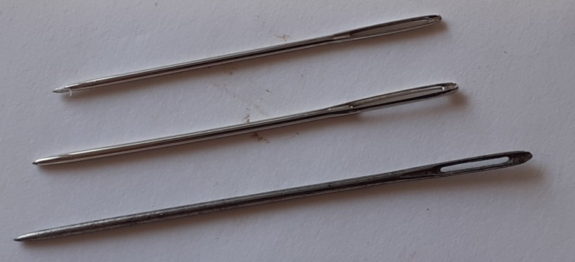
- Иглы с круглой заточкой – особая форма кончика позволяет этим иглам проскальзывать между волокнами джерси, стречевой и других синтетических тканей, не расщепляя их.
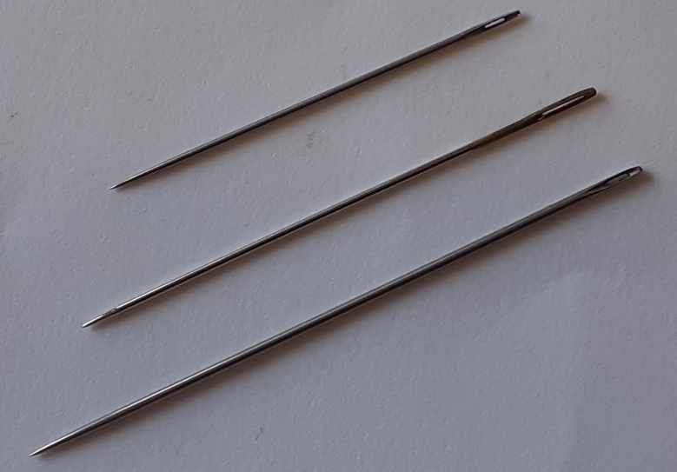

- Штопальные иглы – толстые длинные и острые иглы с большим ушком предназначены для ремонта изделий из шерсти или хлопка.
- Иглы с двойным ушком – в таких иглах нить продевается в верхнее ушко, потом её тянут вниз, и она сквозь прорезь опускается в нижнее ушко.
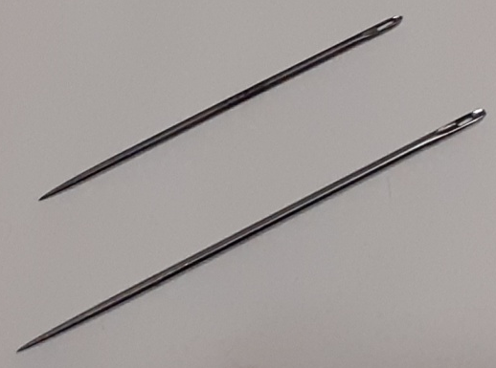
- Иглы для стёжки – напоминают иглы с острым концом, но более короткие; позволяют быстро сшивать толстые слои ткани. Обеспечивают равномерные стежки.
- Иглы для вдевания шнуров – с их помощью в кулиску вдевают резинку, ленту или шнур. Большинство таких игл имеют два ушка, чтобы шнур лучше держаолся. Тупой конец иглы защищает ткань от проколов.
Специальные иглы:
- Иглы для вышивания тонкой шерстью – более длинное ушко позволяет вдеть в такие излы более толстую пряжу или мулине в несколько сложений.
- гобеленовые иглы с тупым концом используются для вышивки по канве или рыхлой ткани. В длинное ушко можно вдеть шерстяную или толстую хлопковую пряжу.
- шенильные иглы – похожи на гобеленовые, но с острым концом. Применяются при работе с грубыми тканями с плотным переплетением и толстыми нитями.
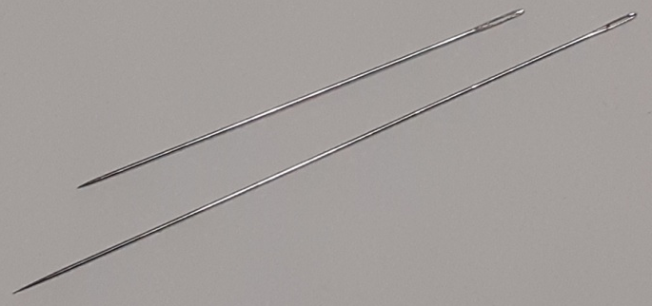
- иглы для вышивания бисером – очень тонкие, с длинным ушком, которое способно проходить через отверстия маленьких бусинок. Этими иглами можно захватывать сразу несколько бусинок.
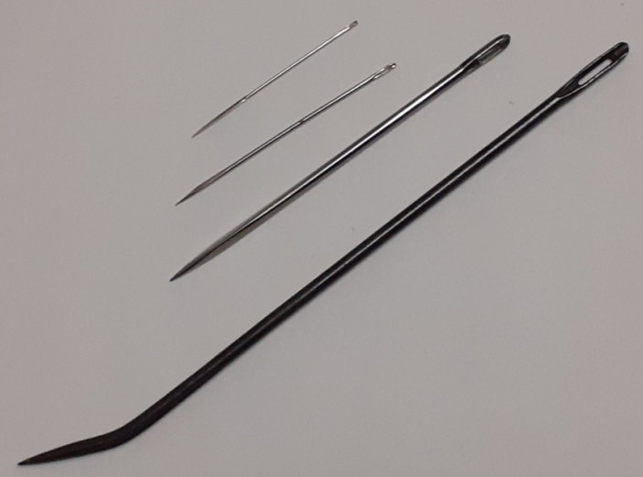
- Обивочные иглы – очень прочные, с большим ушком, в которое можно продеть толстую нить. Бывают прямыми или изогнутыми. Применяются для работы с обивочной тканью и фурнитурой.

